

**T.C.**

**SAKARYA ÜNİVERSİTESİ**

**BİLGİSAYAR VE BİLİŞİM BİLİMLERİ FAKÜLTESİ**

**BİLGİSAYAR MÜHENDİSLİĞİ BÖLÜMÜ**

**WEB TEKNOLOJİLERİ PROJE ÖDEVİ**

**PROJE KONUSU:**

HTML,CSS,JavaScript gibi programlama dillerini kullanarak kendimizi ve memleketimizi tanıttığımız bir web sitesi geliştirmek

**Hazırlayan:**

**Ekrem Selçuk ÇELİK** G211210587

2.Öğretim B Grubu

**Öğretim Görevlisi**:

**Dr. Öğr. Üyesi Hüseyin ESKİ**

**GitHub Linki:**

https://github.com/esc444/webproje

**Projeye Genel Bakış**

Projemde kendimi ve Karadeniz bölgesindeki memleketim Karabük’ü Bootstrap, JavaScript, PHP ve HTML kullanarak tanıttım. Projemin içinde kişisel bilgilerimin, hobilerimin ve ilgi alanlarımın yer aldığı bir Ekrem Selçuk Çelik sayfası (ana sayfa-hakkında) ; eğitim bilgilerimin de içinde olduğu bir özgeçmiş sayfası ; şehrin tarihinin , şehirdeki gezilecek yerlerin ve şehre ait verilerin bulunduğu bir Memleketim sayfası (şehrim) ; Şehrin Fabrikasının tanıtıldığı bir Miraslarımız sayfası (mirasımız) ; kullanıcı bilgileriyle giriş yapabilmek için bir Login sayfası ; kullanıcıların iletişim kurabilmesi için ise bir İletişim Sayfası oluşturdum. Her sayfaya diğer sayfalara yönlendirme yapan navbar ve üzerinde bilgilerin yer aldığı footer ekledim. Stil düzenlemeleri ve resimler için ayrı ayrı dosyalar oluşturdum.

Navbar görünümü:



Footer görünümü:

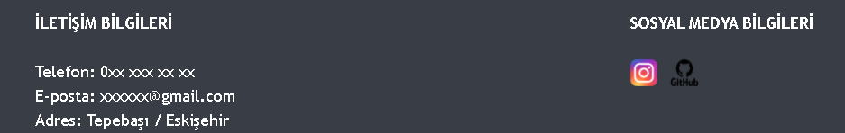

# Sayfalar

❖ **Ekrem Selçuk Çelik**

Boxlar ve cardlar içerisinde kişisel bilgilerimden, sitenin kurulum amacından, hobilerimden ve ilgi alanlarımdan kısaca bahsettim ve anlattıklarımı resimlerle destekledim. Hobilerimin ve ilgi alanlarımın detaylı anlatımı için oluşturduğum sayfalara card üzerindeki buton aracılığıyla erişim sağladım.

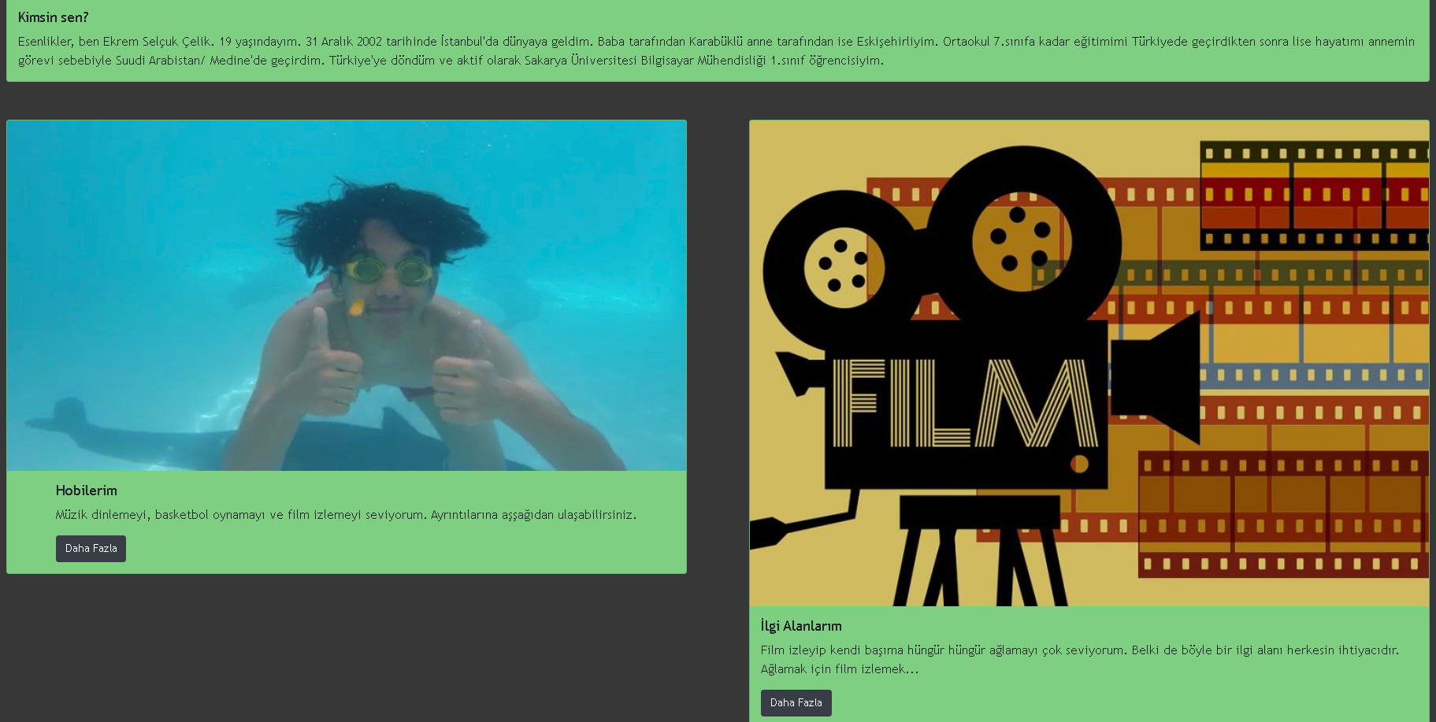

Bu sayfalar:

**1. Hobilerim**

Hobilerim sayfasında hobilerimi kısaca cardlar üzerinde anlattım. Hobilerimle ilgili fotoğrafları sayfanın altında bulunan Slider’a ekledim.

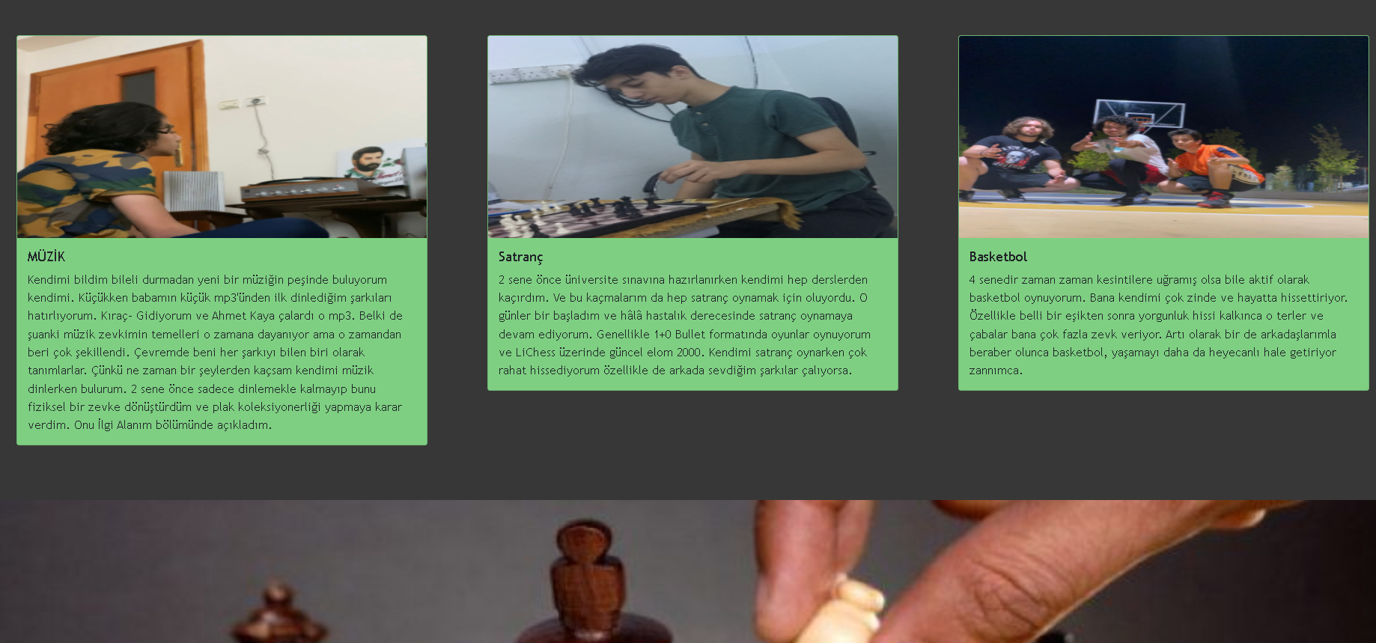

## 2. İlgi Alanlarım

Bir box içerisinde ilgi alanlarımdan kısaca bahsettim. Anlattığım ilgi alanlarımı sayfanın üstüne eklediğim Slider’a fotoğraf yerleştirerek ve ücretsiz bir API servisinden çektiğim verilerle destekledim.

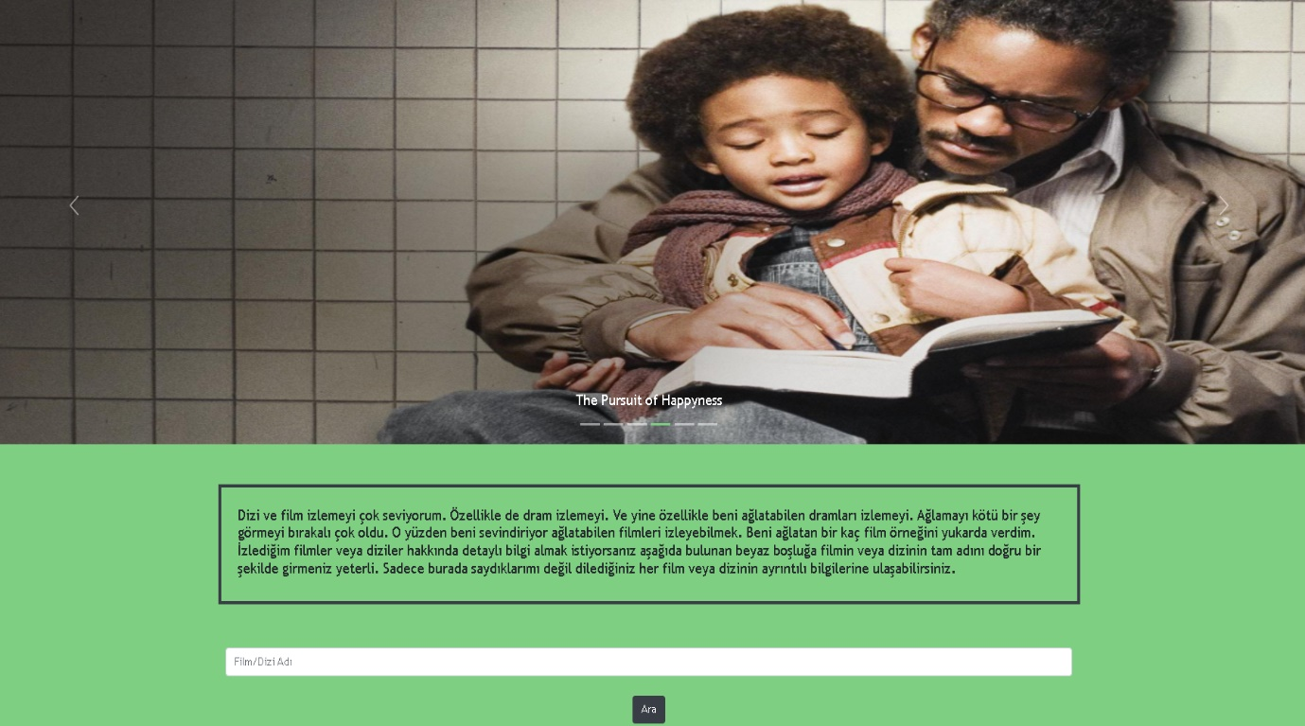

* **Özgeçmişim**

Oluşturduğum boxlar içerisinde eğitim , kişisel , yabancı dil , programlama dili , iletişim , iş deneyimi ve sosyal medya bilgilerimin yer aldığı ve kısaca kendimden bahsettiğim bir CV hazırladım. Eğitim bilgilerimden ve sosyal medya bilgilerimden bahsederken okuduğum okulların ve sosyal medya hesaplarımın linklerle yeni pencerede açılmasını sağladım.

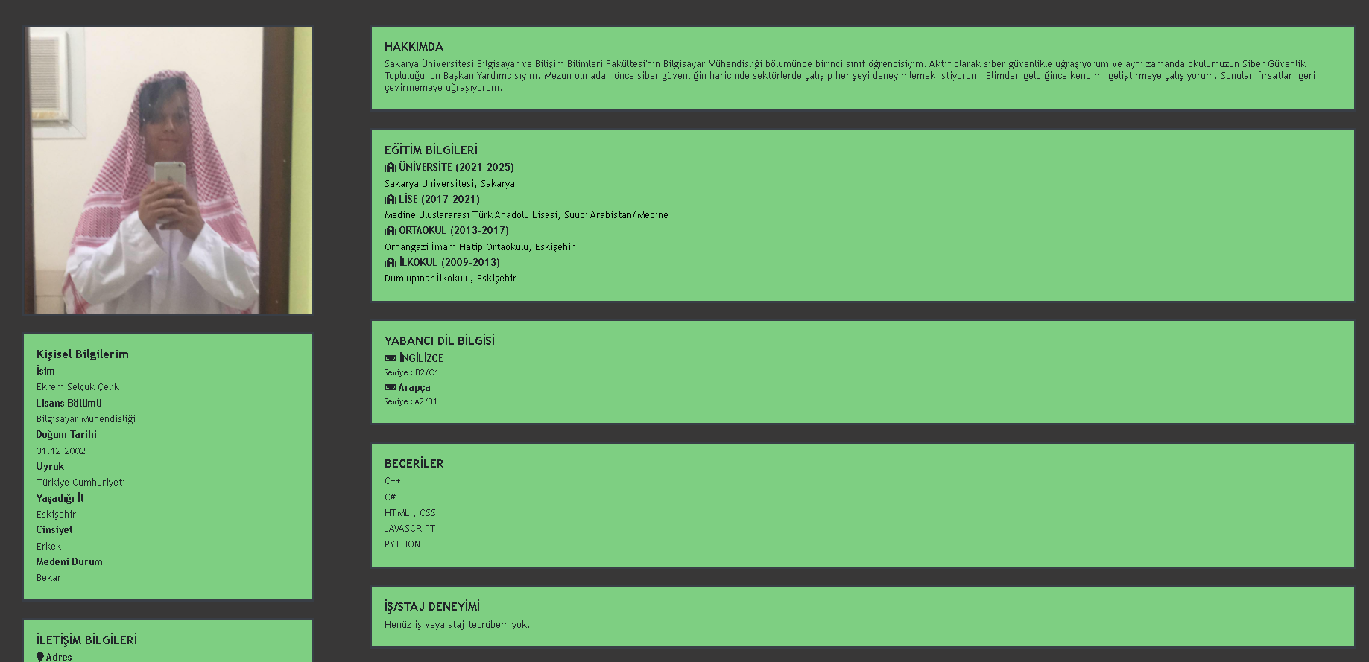

* **Memleketim**

Karabük’te bulunan yapı ve eserlerin fotoğraflarını sayfanın üstünde bulunan slidera ekledim. Sliderdaki fotoğraflara tıklanıldığı zaman tıklanılan fotoğrafla ilgili detaylı bilgiye ulaşmak için site içerisindeki sayfaya yönlendirdim. Oluşturduğum üç adet card ve cardlar üzerindeki butonlarla şehir hakkında daha detaylı bilgileri içeren sayfalara yönlendirme yaptım.

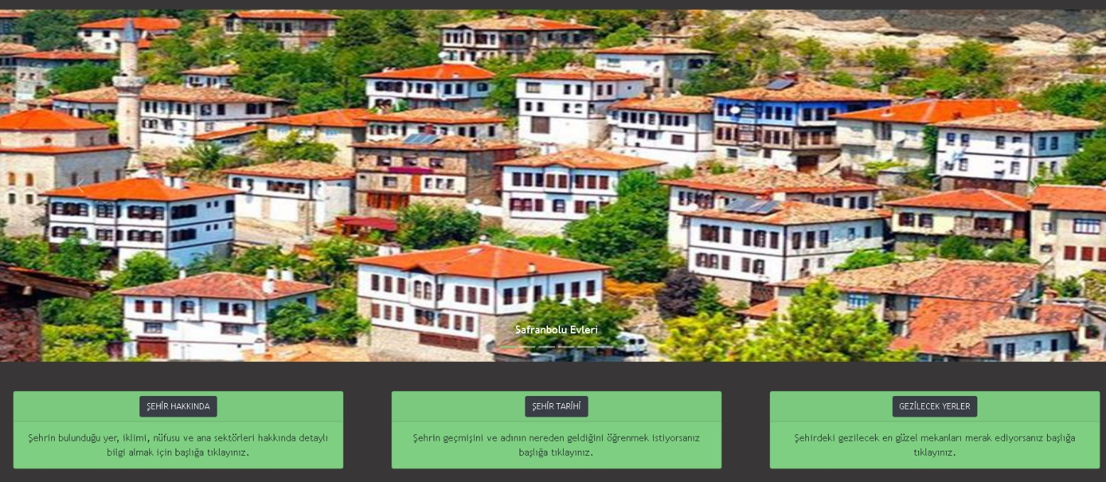

Bu sayfalar:

1. **Şehir Hakkında**

Table kullanarak şehrin bulunduğu yer, iklimi, nüfusu ve ana sektörleri hakkında detaylı bilgilerin yer aldığı bir sayfa yaptım. Bu sayfayı da en alta yerleştirdiğim sliderdaki fotoğraflar ve fotoğrafların linklerle bağlantılı olduğu sitelerle destekledim.

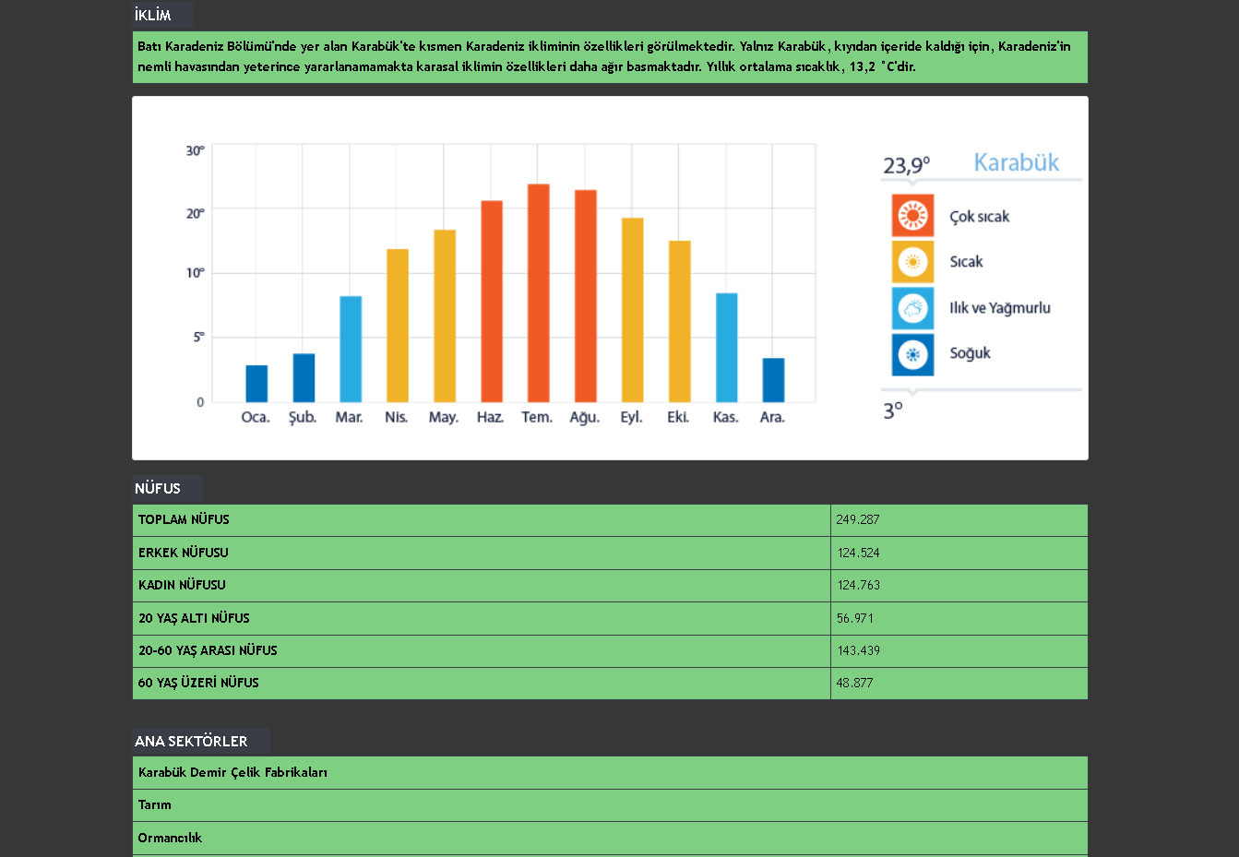

1. **Şehir Tarihi**

Boxlar içerisinde şehrin geçmişini ve adının nereden geldiğini anlattığım bir sayfa oluşturdum.

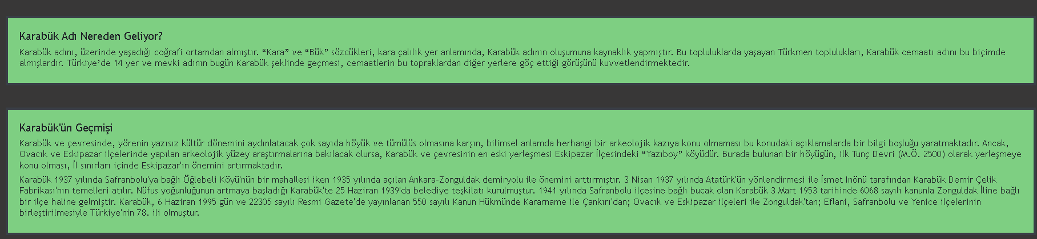

1. **Gezilecek Yerler**

Cardlar içerisinde şehirdeki gezilecek mekanların tanıtıldığı bir sayfa oluşturdum. Cardlardaki resimleri de linklerle resimlerle ilgili sayfaya yönlendirme yaptım.

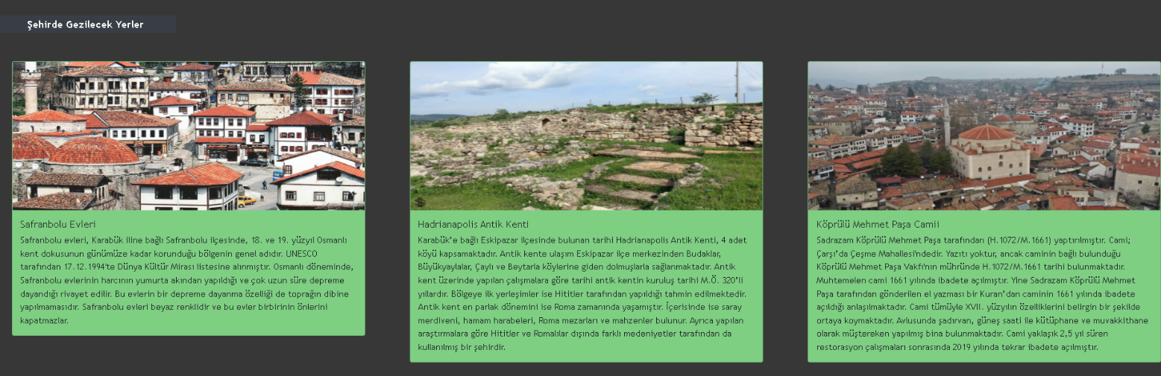

* **Mirasımız**

Table ve boxlar ile şehrin sahip olduğu fabrikanın hedefleri, geçmişi ve genel olarakhakkında kısaca bilgilendirme yaptım. Bu bilgilendirmeleri sayfanın ortasına eklediğim sliderdaki fotoğraflar ve fotoğraflara bağlı linklerle destekledim.

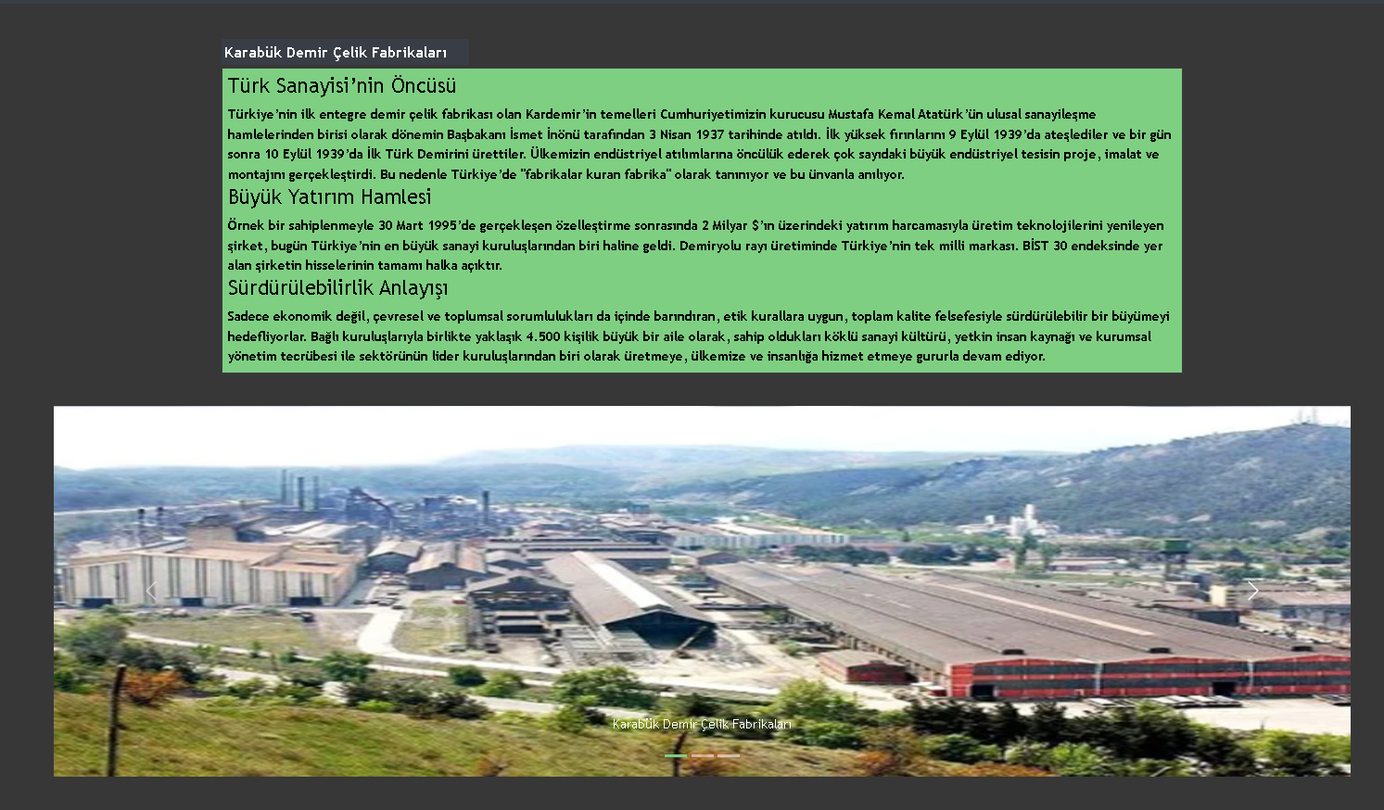

* **İletişim Sayfası**

Form elemanlarını kullanarak kullanıcının bilgilerini göndermesini sağladığım bir sayfa oluşturdum. E-mail adresi, ad-soyad gibi gerekli yerleri denetledim. Girilen bilgileri farklı bir sayfada POST ettim. Girilen bilgiler hatalı veya değilse message box ile alert ettim. Ayrıca yazılan mesajları denetledikten sonra txt dosyasına yazdırdım.

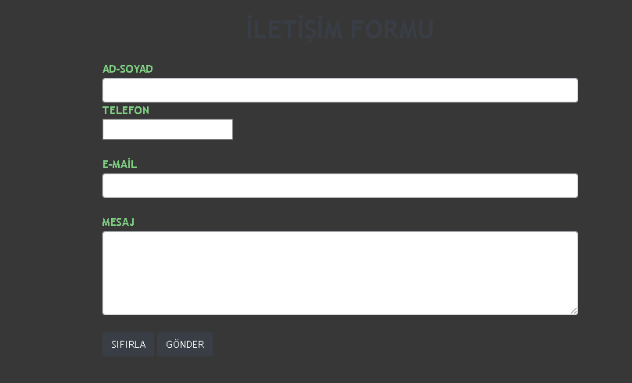

* **Login**

Form elemanlarını kullanarak kullanıcının giriş yapmasını sağladığım bir sayfa oluşturdum. Kullanıcı adının sadece g211210587 ve şifrenin sadece 12345 olduğu durumlarda çalışmasını ve ekrana oşşgeldiniz yazısının çıkmasını diğer durumlarda ise tekrar giriş sayfasına yönlendirilmesini sağladım.

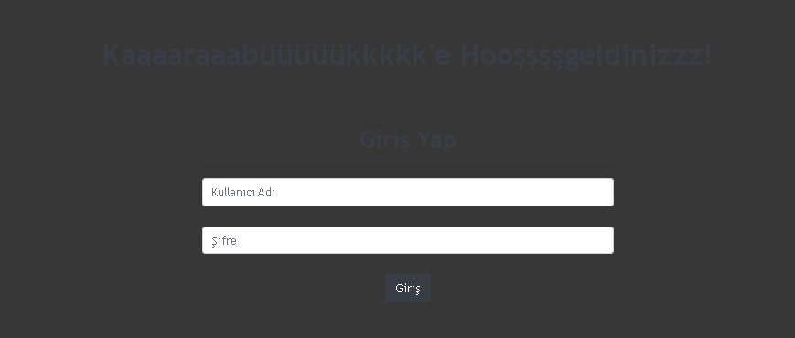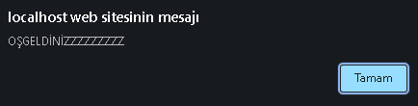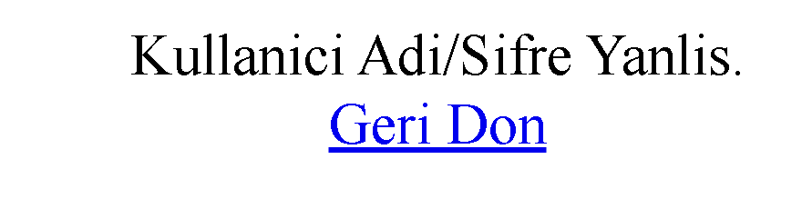

Projede dikkat ettiğim hususlar :

* + Bootstrap içeren responsive bir yapı kullanılması
  + Hazır tema kullanılmaması
  + Hakkında sayfasının ana sayfa şeklinde olması ve kişisel bilgiler, resimler, linkler, hobiler vb. içermesi
  + Özgeçmiş sayfasında samantic tagların kullanılması
  + Şehrim sayfasında en az 4 resimli slider kullanılması ve sliderdaki resimlere tıklatıldığında site içerisinde bulunan resimle ilgili bilgilere yönlendirilmesi
  + Mirasımız sayfasında html elemanları kullanarak şehrin fabrikasının tanıtılması
  + İlgi alanlarım sayfasında ücretsiz bir API servisinden veri alınıp gösterilmesi
  + Login sayfasının giriş kısmında sadece kullanıcı adının g211210587 ve kullanıcı şifresinin 12345 olması durumunda çalışması ve çalıştığı durumda ekrana Oşgeldinizzz yazısının post edilmesi, çalışmadığı durumlarda yani girilen bilgilerin yanlış olduğu durumlarda ekrana girişin başarısız olduğunun post edilmesi ve giriş ekranına yönlendirilmesi
  + İletişim sayfasında tüm form elemanlarının olması, gönderilen bilgilerin doğruluğunun JavaScript kullanarak denetlenmesi, girilen bilgilerin sayfada post edilmesi ve temizle-gönder butonlarının bulunması- GitHub’da farklı tarihlerde en az 10 commit olması